Vous venez de télécharger le descriptif type de la solution VNI - InoPack® Web.
Afin de vous aider dans la rédaction des articles descriptifs de votre CCTP, nous vous proposons ici une trame et des conseils.
Les parties de texte de couleur ROUGE impliquent un choix de votre part.

Merci de bien vouloir vous rapprocher de nos services techniques afin de vous assurer de la faisabilité technique de la solution définie; dans le cas contraire, Souchier ne pourra être tenu pour responsable dans le cas où la solution serait techniquement irréalisable.
Descriptif Technique InoPack® Web

- Système automatisé de Ventilation Naturelle Intelligente (VNI®)

  - Descriptif du système

La ventilation naturelle sera assurée par la mise en place d’un système automatisé de type InoPack® VNI - Web (Référence : 09250-1) de marque Souchier permettant de gérer l’ouverture et la fermeture des châssis d’aération / de désenfumage

Le système permettra de prendre en compte des capteurs et actionneurs radio basés sur le protocole EnOcean®.

Le système pourra gérer jusqu’à seize (16) zones indépendantes.

Le système de type InoPack® Web (Référence : 09250-1) de marque Souchier supportera sans passerelle externe la communication BACNet/IP (BACNet à travers IP), à 10/100MBit/s, détection automatique.

Il disposera d’une interface opérateur local de type écran graphique et embarquera un serveur web permettant la gestion de l’installation à distance via un ordinateur standard, un ordinateur portable ou une tablette tactile.

L’interface web doit permettre les fonctionnalités suivantes :

- Aucune installation de logiciel spécifique sur la plateforme exécutant le navigateur Web
L’utilisation de plug-ins ou de composants active X est proscrite. Ceci permettra d’utiliser n’importe quel ordinateur pour l’accès aux pages web sans effectuer de mise à jour ou de procédure d’installation.
- Protection par mot de passe et identifiant utilisateur
- Création de liste d’accès rapide personnalisée facilitant l’exploitation
- Exportation des archivages sous forme de fichiers Excel
- Journal d’alarmes
- Envoi d’emails sur évènements à travers le réseau IP, avec authentification et cryptage des données
- Diagnostique des protocoles de communication

  - Passerelle de communication EnOcean®

Des passerelles de communication EnOcean® (Réf.09552-0) permettront la communication avec les capteurs et actionneurs radio des zones.

Une ligne BUS 24 VDC 4 fils reliera l’automate aux passerelles de communication EnOcean® réparties sur le site au plus près des zones à piloter. La communication entre la passerelle et l’automate est assurée par une liaison filaire RS485 permettant des distances de bus de l’ordre de 1.000 mètres.

  - Station météorologique

La station météorologique (Réf. 09557-0) communiquera via une liaison filaire avec un transmetteur radio placé à l’intérieur du bâtiment. Ce transmetteur envoie à l’automate les informations de la station météorologique sous forme de trame radio.

La station météorologique mesure à la fois la température extérieure, la vitesse du vent, la présence de pluie et la luminosité extérieure sur 3 azimuts.

- Gestion de la Ventilation Naturelle Intelligente (VNI®)

L’asservissement des ouvrants sera effectué en fonction des conditions intérieures et extérieures suivantes :

- Pluie
- Vent
- Température extérieure
- Hygrométrie extérieure (option)
- Température intérieure de la zone
- Hygrométrie intérieure de la zone (option)
- Taux de CO₂ de la zone (option)
- Taux de COV de la zone (option)

Les ouvrants seront ouverts et fermés progressivement en fonction d’une courbe de débit d’air. L’ouverture maximale des ouvrants sera paramétrable pour chaque mode de fonctionnement :

- Free cooling
- Night cooling
- Ouverture manuelle

Les fonctions suivantes devront, entre autres, être assurées :

- Free cooling : rafraichissement journalier
- Night cooling : rafraichissement nocturne
- Synchronisation avec le système de chauffage / climatisation
- Synchronisation avec le système de désenfumage
- Programme horaire hebdomadaire et calendrier annuel associés à la fonction de Free cooling / Night cooling

(Fonction milieu scolaire : En hiver pour des questions de confort, l’ouverture sur seuil haut de CO₂ sera asservie à un programme horaire d’interclasse. )

  - Commutateur général 3 positions

Un commutateur général 3 positions à clé (Référence : 13912-1)
OU
Un commutateur général 3 positions à bouton (Référence 13912-0)
permettra de prendre la main sur le système pour l’ensemble des zones et de forcer le mode de fonctionnement soit en :

- Fonctionnement automatique des ouvrants
- Ouvrant en position fermé forcée - position sécurisée
- Ouvrant en position ouvert forcée - position sécurisée

Liaison entre l’automate et le commutateur général, 2 x 9/10ème SYT 1.

  - Commutateur fonction Free cooling - Nightcooling

Deux commutateurs 2 positions permettront d’activer ou de désactiver les fonctions Free cooling et NightCooling de l’ensemble des zones.

Liaison entre l’automate et le commutateur, 2 x 9/10ème SYT 1.

  - Sonde d’ambiance radio

Choix N°1 : Mesure de la température ambiante
Chaque zone sera équipée de sa sonde d’ambiance radio EnOcean® (Référence : 09501-0) mesurant la température de la zone. Elles seront de type radio afin d’éviter le passage de câble et les percements des cloisons.
OU
Choix N°2 : Mesure de la température ambiante, de l’hygrométrie et du taux de CO₂
Chaque zone sera équipée de sa sonde d’ambiance radio (Référence : 09509-1A) mesurant les 3 grandeurs physiques suivantes afin de limiter le nombre de capteurs :
- La température de la zone
- Le pourcentage d’hygrométrie de la zone
- Le taux de CO₂ de la zone
La sonde sera alimentée en 24 VDC ou en 24 VAC.
OU
Choix N°3 : Mesure de la température ambiante, de l’hygrométrie, du taux de CO₂ et du taux de COV
Chaque zone sera équipée de sa sonde d’ambiance radio (Référence : 09509-3) mesurant les 4 grandeurs physiques suivantes afin de limiter le nombre de capteurs :
- La température de la zone
- Le pourcentage d’hygrométrie de la zone
- Le taux de CO₂ de la zone
- Le taux de COV de la zone
La sonde sera alimentée en 24 VDC ou en 24 VAC.

  - Dérogation locale- Bouton poussoir radio

Une dérogation locale de type bouton poussoir radio EnOcean® (Référence : 09504-3) par zone permettra à l’utilisateur de forcer le mode de fonctionnement de la zone pendant un temps paramétrable. A l’issue de ce temps, le système revient en mode automatique.

Les boutons poussoirs ne nécessiteront pas de câblage. Ils seront de type radio afin d’éviter le passage de câble et le percement des cloisons.

Les modes de fonctionnement seront les suivants :
- Automatique
- Ouverture manuelle locale
- Fermeture manuelle locale

  - Relais de commande radio

Chaque zone sera équipée de relais de commande radio EnOcean® (Référence : 09550-0) alimentés en 230 VAC. Les boitiers à chaîne seront raccordés aux relais radio.
L’intensité totale des boitiers à chaîne raccordés sur le relais radio sera de 10 ampères.

Les relais radio seront en boitiers plastiques compacts pouvant être installés dans les faux plafonds sur la ligne 230 VAC.

Ils recevront les ordres d’ouverture et de fermeture de l’automate. Les angles d’ouverture seront gérés avec précision afin d’optimiser les débits d’air en fonction des conditions intérieures et extérieures et des scénarii prédéfinis.

Les relais radio pourront transmettre leur retour d’état qui sera pris en compte par l’automate afin de gérer les éventuelles discordances.

  - Contact de position des ouvrants radio

Une synthèse de position des ouvrants par zone permettra une surveillance de l’installation. Chaque ouvrant sera équipé d’un contact de position radio sans pile.

En fonction du type d’ouvrant, les contacts de position pourront être soit montés en applique (Référence : 09558-0), soit encastrés dans la feuillure (Référence : 09558-1).

Les contacts de positions seront associés à un récepteur radio (Référence : 09556-0) transmettant à l’automate la position d’ouverture et de fermeture à chaque changement d’état.

  - Boitiers à chaîne

Chaque ouvrant sera équipé d’un boitier à chaîne silencieux de type STILE alimenté en 230 VAC avec les caractéristiques suivantes :

- Course réglable jusqu’à 400 mm
- Connecteur extractible permet un branchement facile
- Force de poussée 300 N

Les boitiers à chaîne seront raccordés au relais de commande radio (Référence : 09550-0).

- Prestations

L’entreprise devra la fourniture et pose de :
- 1 automate paramétrable InoPack® Web (toutes les 6 zones) - réf.09250-1
- Passerelles de communication EnOcean® (toutes les 2 zones) - réf.09552-0
- 1 station météorologique radio - réf.09557-0
- 1 sonde de température intérieure radio par zone de ventilation - réf.09501-0
OU
- 1 sonde d’ambiance radio par zone (Température, CO₂ et hygrométrie) - réf.09509-1
OU
- 1 sonde d’ambiance radio par zone (Température, CO₂, hygrométrie et COV) - réf.09509-3
- 1 commutateur général 3 positions à clé - réf.13912-1
- 1 bouton poussoir radio par zone de ventilation - réf.09504-3
- 1 relais de commande radio par zone de ventilation - réf.09550-0
- 1 boitier à chaîne STILE par ouvrant - réf.256xx-0
- L’ensemble du câblage nécessaire
- Paramétrage du système
- Essais et mise en service
- Formation des utilisateurs

- Synoptique type
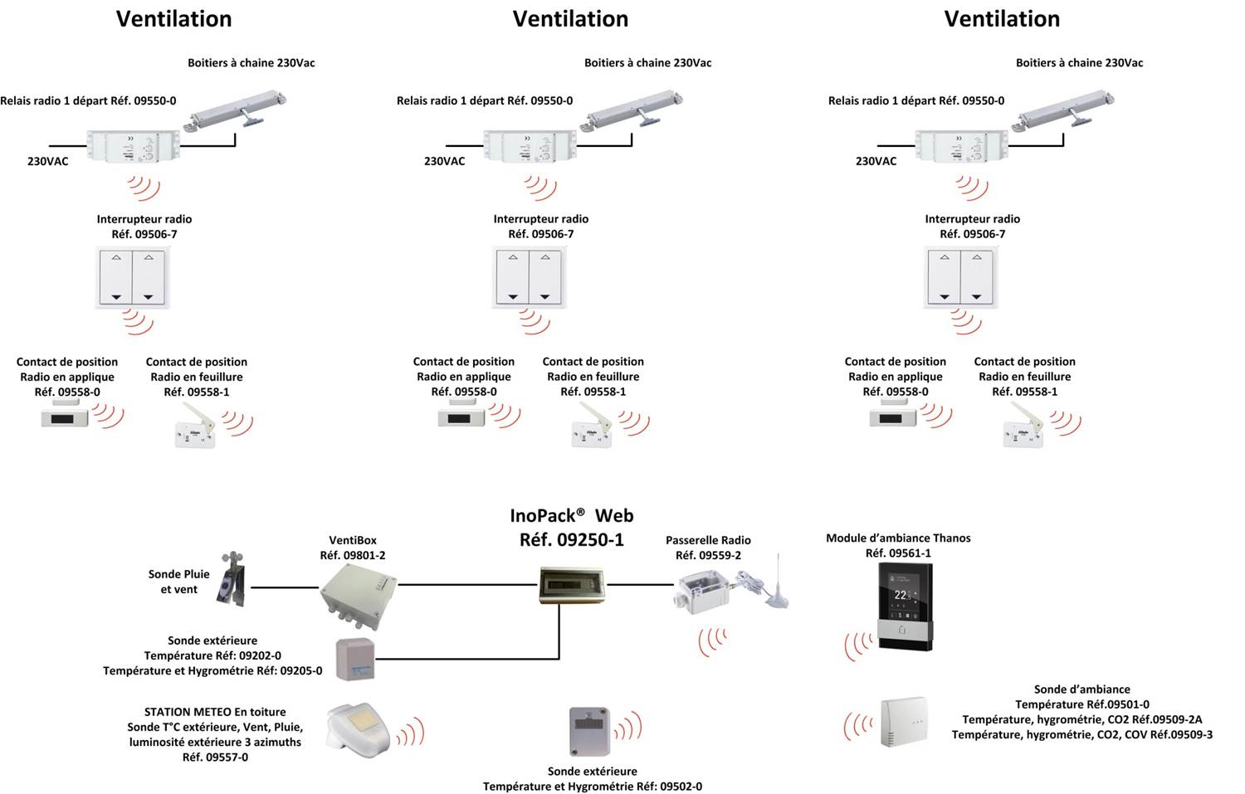
Daniel Nuret Architectes©

